**SLOVENŠČINA + GLASBENA UMETNOST, 2. RAZRED 14.12.2020**

**Spoznavanje pisnega jezik – velike tiskane črke: GLAS IN ČRKA V**

1.UČBENIK PAJKEC PIKO 2, STRAN 32, V – JESEN -POGLEJ SLIKO V UČBENIKU IN POVEJ KAJ VIDIŠ NA SLIKI. -STARŠI NAJ TI PREBEREJO ZGODBICO POD SLIKO. -KAKO JE ZAVIHAL VETER? (VVVVV). OB TEM, KO IZGOVARJATE GLAS VVV (GA VLECITE PAR SEKUND), POKAŽITE TUDI ZNAK ZA ČRKO V (NARISAN JE V UČBENIKU DESNO, SPODAJ). VSAKOKRAT, KO UČENEC IZGOVARJA GLAS V, HKRATI TUDI KAŽE ZNAK Z ROKO.

UČBENIK PAJKEC PIKO 2, STRAN 33 -POIMENUJ BESEDE, V BESEDAH POIŠČI GLAS V -POVEJ, KJE SI SLIŠAL GLAS V

VEJA  VODA  v -OBLIKUJ ČRKO V Z VRVICO, PLASTELINOM

-OBLIKUJ ČRKO V IZ TRAKOV IN JIH PRILEPI V ZVEZEK ZA SLOVENŠČINO -PIŠI ČRKO V S PRSTOM PO ZRAKU, MIZI, MIVKI (ČE JO IMAŠ)

-OBLIKUJ ČRKO V NA MIZO, Z MAKARONČKI (ALI FIŽOLČKI, KAMENČKI) – PREDLOGA SPODAJ

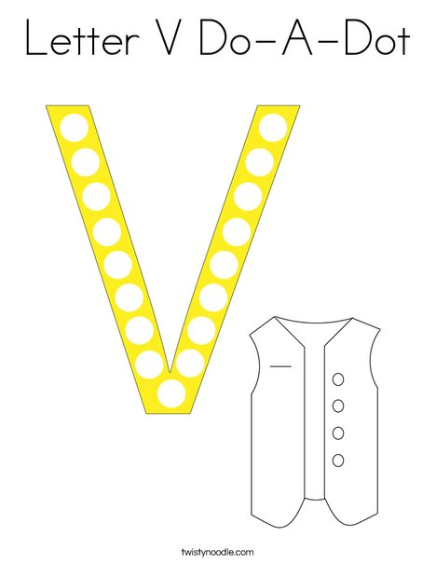

PIŠI ČRKO V PO PREDLOGI.

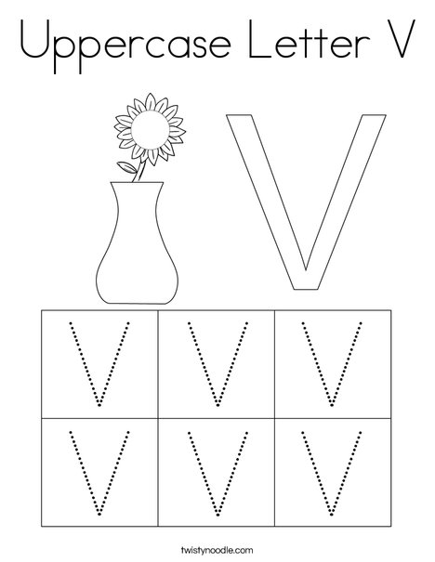



DELOVNI ZVEZEK PAKJEC PIKO I.DEL, STRAN 47 – V – JESEN

-VLECI S PRSTOM PO NARISANI OBLIKI ČRKE V (VEČKRAT) -PIŠI PO ČRKI V Z VSEMI BARVICAMI (MAVRIČNA ČRKA) TAKO, KOT SO NARISANE PUŠČICE V ČRKI

-PIŠI ČRKO V V ČRTOVJE DELOVNEGA ZVEZKA TAKO, KOT SI SE NAUČIL (PAJKEC PIKO STRAN 47, 48)